科目：高一數學 單元：4.2 指數函數 類型：工具卡（剪下護貝，放在桌面）
沿虛線剪開。教案第 1 節先發左邊「a ＞ 1 型」，第 2 節補發右邊「0 ＜ a ＜ 1 型」，兩張並排貼在桌面。
▍指數圖像卡（a ＞ 1 型）  什麼時候翻我：題目出現 $y=a^{x}$，而底數 $a>1$  例如 $2^{x}$ $3^{x}$ ${10}^{x}$  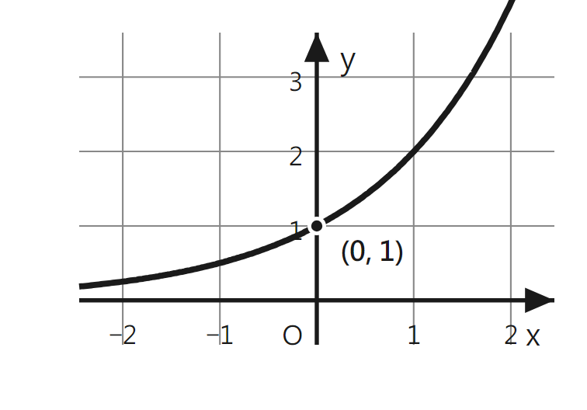  ① 圖必過定點 (0, 1)  ② 全條線在 x 軸上方：$y>0$  ③ 由左下升到右上：x 越大，y 越大  $a>1$ → 遞增 | ▍指數圖像卡（0 ＜ a ＜ 1 型）  什麼時候翻我：題目出現 $y=a^{x}$，而底數 $0<a<1$  例如 ${(\frac{1}{2})}^{x}$ ${(\frac{1}{3})}^{x}$ ${0.4}^{x}$  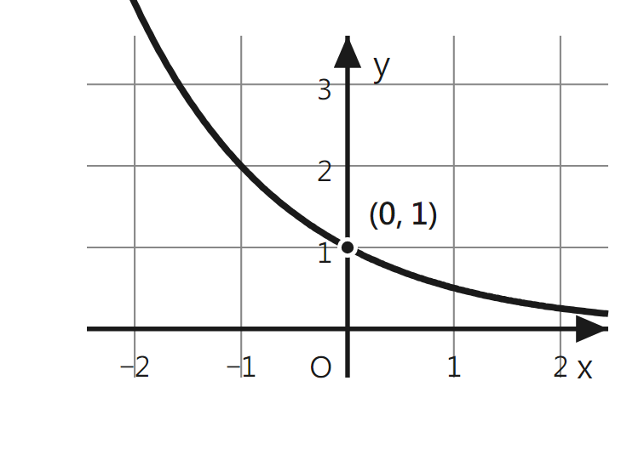  ① 圖必過定點 (0, 1)  ② 全條線在 x 軸上方：$y>0$  ③ 由左上跌到右下：x 越大，y 越細  $0<a<1$ → 遞減

